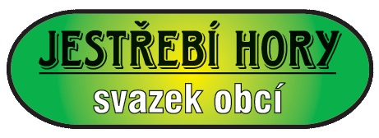

Svazek obcí Jestřebí hory oznamuje, že rozpočet na rok 2018, který byl schválen 6. 3. 2018 výborem SOJH, byl zveřejněn v elektronické podobě na webových stránkách svazku www.jestrebihory.net. Do jeho listinné podoby lze nahlédnout na Městském úřadě ve Rtyni v Podkrkonoší.

Vyvěšeno 3. 4. 2018

